**ОТЧЕТ ПО ЛАБОРАТОРНОЙ РАБОТЕ № 5**

ЗАДАНИЕ 5: Классы, интерфейсы Iterator/Iterable, Comparable/Compartor

1) Создать класс (классы), указанный в задании. По возможности использовать assert и исключения для обработки ошибочных ситуаций.

2) В отдельном файле разработать тестовое приложение, использующее класс (классы), указанный в задании. Провести тестирование всех методов и конструкторов с выводом данных и результатов

Вариант 7:

Создать абстрактный базовый класс Triangle для представления треугольника с абстрактными функциями вычисления площади и периметра. Поля данных должны включать две стороны и угол между ними. Определить класс наследник - равносторонний треугольник, который должен реализовать функции вычисления площади и периметра. Кроме геометрических характеристик класс наследник хранит ещё цвет контура и цвет заливки.

Класс должен реализовать:

-интерфейсы Comparable и Comparator с возможностью выбора одного из полей для сравнения

-интерфейс Iterable - индексатор по всем полям объекта

-метод для сохранения значений всех полей в строке текста (переопределить toString())

-конструктор или метод для инициализации объекта из строки текста, соответствующий реализации метода toString()

Создать консольное приложение, демонстрирующее использование класса. Создать небольшой массив объектов и напечатать отсортированными по выбранному полю.

Абстрактный класс Triangle имплементирует два интерфейса Iterable<String>, Comparable<Triangle>, данные хранит в массиве типа String:



Реализованы 3 конструктора и проверка данных:

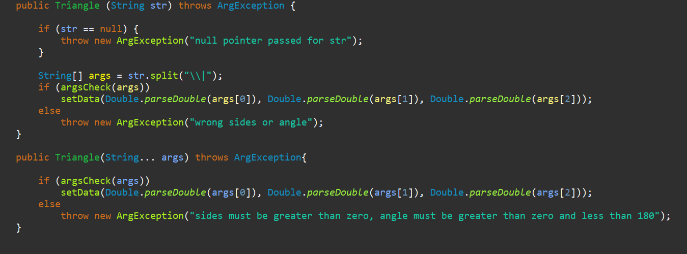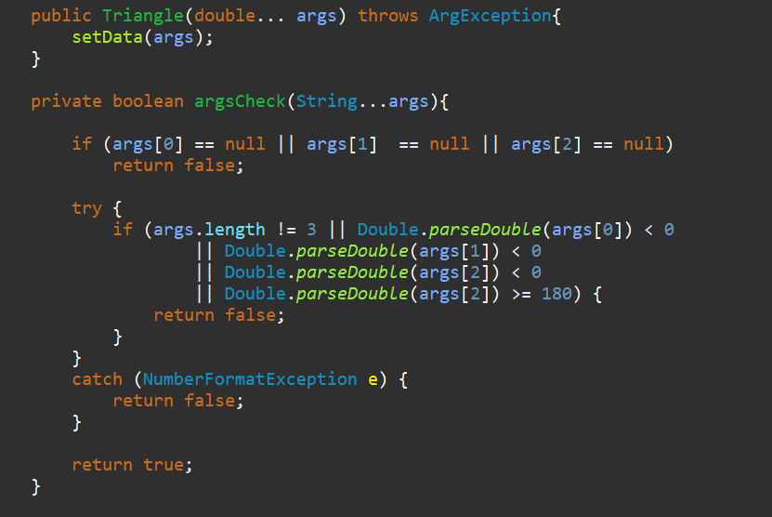

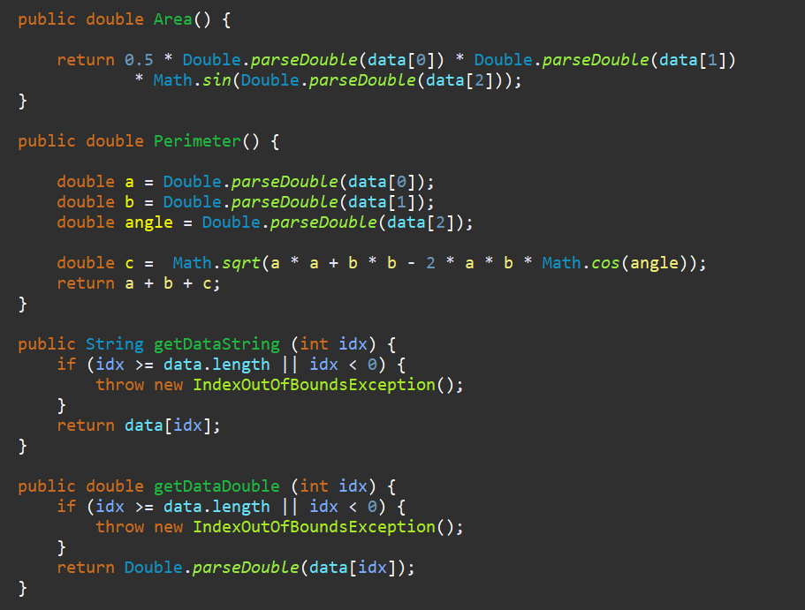Реализованы геттеры и методы из условия:

Были определены методы iterator, compareTo(сравнение по площади) и toString.

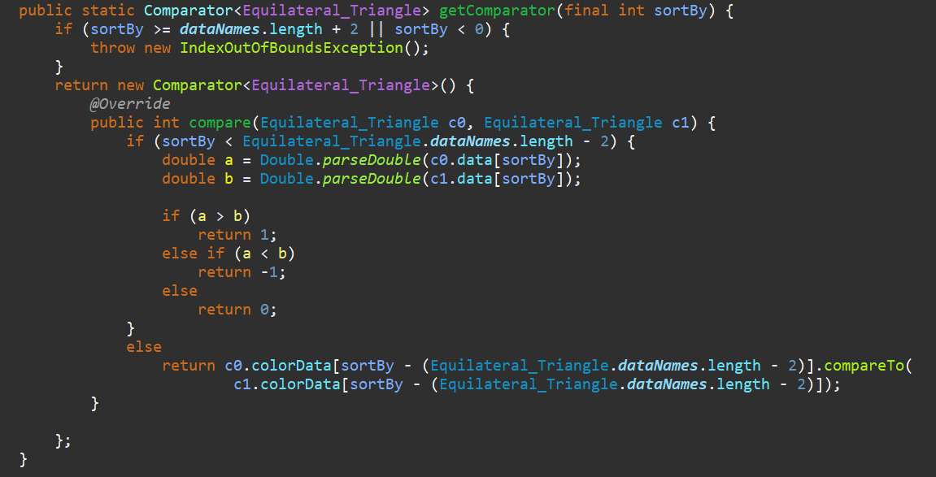В классе наследнике Equilateral_triangle добавлен массив типа String для хранения цветов, были переопределены все методы абстрактного класса Triangle, а также добавлен метод выбора компаратора:

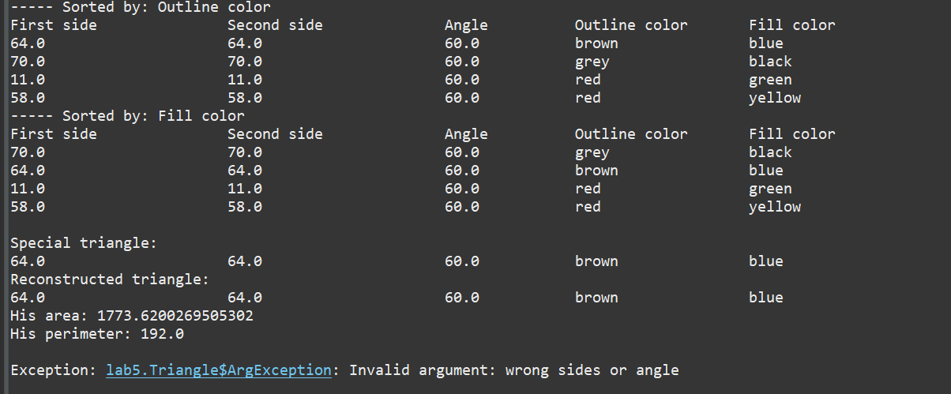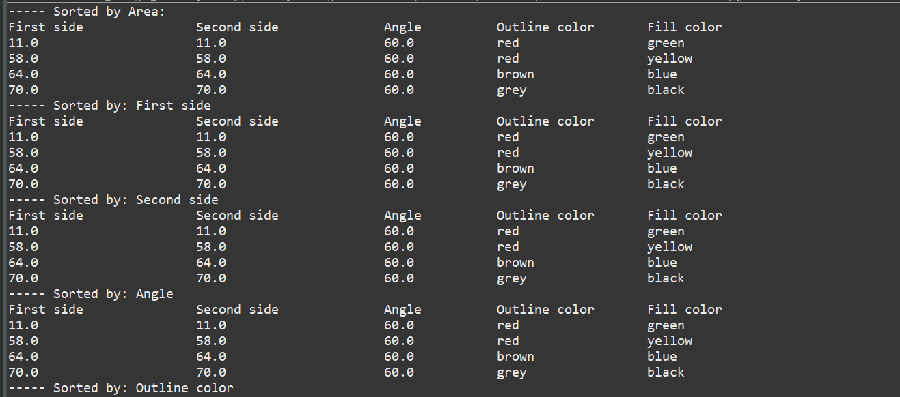Класс test_Triangle_Classes тестирует методы класса, а также сортировку объектов класса в массиве: